自动化采样与在线监测联动技术在城镇污水处理厂的工程应用研究

摘要：针对传统城镇污水处理厂人工采样滞后、在线监测独立运行、水质数据偏差大等工程难题，以5万m³/d A²/O工艺污水处理厂为研究对象，开展自动化采样与在线监测成套联动技术研究。从联动系统硬件配套、通讯传输集成、工艺协同调控三个方面展开工程改造，创建起采样、分析、预警、自控一体化监测架构。改造之后水样平行样偏差控制在3%～5%，在线和人工检测吻合度超过98%，依靠实时水质数据自动调节曝气和药剂投加，厂区水电药耗分别下降8%～12%。整套联动改造投入少、落地性强，可以给同类型污水处理厂水质监测智能化升级提供工程实操参考。
关键词：城镇污水处理厂；自动化采样；在线监测；联动系统；水质自控
引言
城镇污水稳定达标运行依靠连续、准确的水质监测数据，传统的采样频次不够，没有形成在线仪表之间的联动，不能满足生化工艺动态调节的要求。按照HJ353、HJ355监测规范，选取本地A²/O工艺污水处理厂作为研究对象，对采样和在线设备割裂造成数据失真、调控滞后等工程问题进行分析，并重点研究自动化采样装置和在线分析仪的联动集成工艺，创建起硬件互通、数据共享、工艺联动的智能监测体系，用改造前后运行数据对比来检验技术的应用价值。
1、污水处理厂传统监测模式工程短板
厂区原有的采样、在线设备各自独立，没有联动传输硬件，人工取样和仪表监测两个系统相互独立，存在硬件、数据、工艺三个层面的工程缺陷。
1.1人工采样设备简陋，水样代表性不足
厂区进水、生化段、出水点位只配置了简易塑料取样桶，没有固定的导流管路和分层采样装置，工作人员随意选择表层水体取样，不能反映断面真实的水质。采样没有自动润洗、恒温冷藏的配套装置，夏季水样有机物快速降解，冬季低温抑制微生物指标，不能及时投加固定剂会造成检测结果大幅偏移。无等比例混合采样功能，在暴雨溢流、高负荷进水等情况下不能同时采集水量并混合成水样，瞬时高浓度污染物容易被忽略。采样全过程依靠人工记录编号、水温、工况，台账零散无电子存档，数据异常之后缺少同步留样用于复检溯源。同时临池人工取样存在高空、落水安全风险，每天4次取样耗费大量人力，采样频次受限不能反映水质瞬时变化，从源头上降低监测数据的可信度，不能给在线仪表提供同步比对基准水样。
1.2在线监测孤立运行，无采样数据互通通道
原有的COD、氨氮在线分析仪只配有简单的取水软管，没有自动采样设备对接接口，不能实现在线水样和人工水样的同步采集，两组数据长期存在系统性偏差。在线仪表没有自动留样的功能，数值超标的时候不能同步保存水样到实验室进行复核，很难分辨是设备漂移还是真实的水质异常。设备通讯模块单一，只能单向向环保平台上传数据，不能接收自动化采样设备的同步启停信号，不能实现在线预警、自动留样的联动逻辑。仪表管路缺少自动反冲洗、自动校准联动程序，污泥长期附着探头造成数据漂移，人工清洗校准需要停机中断监测。在线系统和厂区PLC自控系统物理隔离，监测数值不能自动推送到曝气、加药设备上，只能靠运维人员现场查看后手动调节，工艺调控滞后至少2小时，冲击负荷下很容易造成出水超标的风险。
1.3监测数据割裂，缺少工艺联动调控机制
人工采样化验、在线监测两套数据分存两套独立台账，没有统一的中控汇总平台，技术人员要分别调取纸质记录和仪表后台，数据对比、趋势分析效率很低。未建立联动预警逻辑，在线数值接近排放标准的时候不能自动触发自动化加密采样，不能持续跟踪水质变化趋势。监测数据同生化运行参数没有绑定归档，不能量化COD、氨氮浓度和曝气量、碳源投加量之间的对应关系，工艺调整只依靠运维人员的经验来判断，缺少数据支撑。没有闭环处置流程，在线异常只简单的弹窗提示，不联动自动采样留存比对水样，不推送运维整改工单，故障处置、水质复核全部依靠人工主动跟进，异常工况识别、处置周期长。数据割裂、联动缺失的模式大大降低了监测对于生产指导的作用，不能达到污水处理厂精细化、智能化运维控制的目的（表1）。
表1 传统监测模式核心短板与影响量化表
监测模块 | 核心短板 | 现行规范要求 | 实际运行偏差 | 核心工程影响
人工采样监测 | 采样装置简陋，无分层/恒温配套 | 全断面代表性水样，2~8℃恒温保存 | 人工表层随机取样，常温存样无管控 | 水样代表性不足，平行样偏差8%～15%
在线自动监测 | 设备孤立运行，无自动运维配套 | 7d内完成零点核查，数据漂移≤±5% | 无自动冲洗/校准，月度漂移10%～18% | 数据失真，异常无复核，监测连续性不足
数据联动管控 | 数据割裂，无工艺联动机制 | 监测与自控联动，闭环预警处置 | 两套台账独立，与PLC系统物理隔离 | 工艺调控滞后≥2h，出水超标风险高

2.自动化采样与在线监测联动系统工程搭建
依靠物联网通讯、模块化硬件集成技术，打通采样设备、在线仪表、中控平台数据链路，创建一体化联动监测架构，系统整体架构如图1所示。
2.1联动硬件成套配套改造施工
在进水、厌氧、缺氧、好氧、二沉、出水六个点位上铺设UPVC承压导流管路，并且安装多路电动切换阀，从而达到单台自动采样器分时采集多个池水样的目的。采样主机加装信号交互模块，用RS485通讯线缆同COD、总磷、氨氮在线分析仪相联结，达成同步开启、关闭；在线仪表出现超标报警的时候，立刻给采样器发出加密留样命令，保存24h恒温备份水样。采样系统配置有自动润洗、管路反冲洗装置，每次取样前用清水冲洗管路三次，防止前序水样互相污染；内设恒温储样仓保持2～8℃，配有微量固定剂自动加注装置。在线仪表加装4G双向传输模块，采样时间和留样编号一起传送到中控，厂区新建一体化监测小屋，集中布置采样主机、在线分析仪、工控机，防雨防尘适应露天污水厂的工况，整套硬件改造不需要大规模土建工程，只对管路铺设和电控模块进行加装，工期短、改造成本可控。整套联动硬件配套改造施工完毕后形成完整的集成监测系统，系统整体运行逻辑如图1所示。
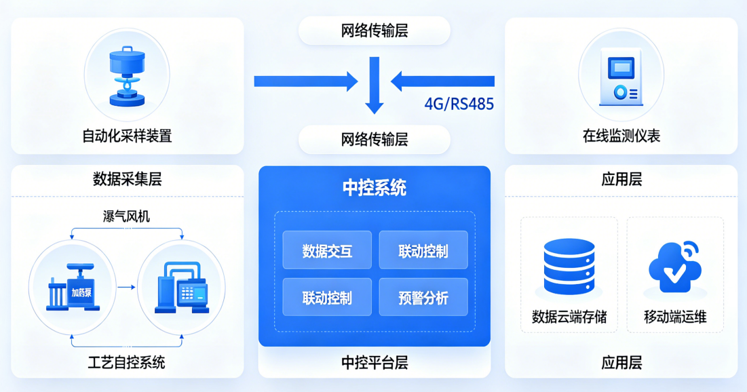
图1自动化采样与在线监测联动系统整体工程架构图
2.2多设备数据互通通讯集成工艺
创建统一的工业通讯协议框架，统一自动化采样器、各种在线分析仪、中控PLC的数据传输格式，消除由于设备协议不兼容造成的数据孤岛。设定同步采集逻辑，每2小时采样器自动取水，同步输送一路水样到在线仪表检测，一路恒温留存；在线设备每7天自动启动标样核查时，联动采样器采集空白水样同步比对。中控工控机创建数据交互中间件，及时将采样时间、水样编号、在线检测值、留样情况汇总起来，并且自动生成一一对应的比对台账，在线和人工化验的数据自动配对计算相对偏差，偏差大于5%就发出预警。所有的联动数据都做云端双备份，保存时间不少于一年，可以一键导出到环保核查、工艺复盘等地方。设置多级信号校验机制，在管路堵塞、采样泵故障、在线试剂耗尽的时候互相通报故障，采样和仪表任何一个设备出现异常，另一个设备就会自动加密采集水样来弥补监测空档，保证数据的连续性和完整性。
2.3水质监测与生化工艺联动调控逻辑
在中控系统里加入联动控制程序，使监测数据可以自动指导设备运行。在线氨氮、总磷数值接近一级A排放标准时，系统联动自动化采样器加密每30分钟采集一组水样，同时自动提高除磷药剂、外加碳源投加泵频率；生化池DO在线监测偏低时，同步提高曝气风机转速。进水COD瞬间冲击升高时，采样器自动切换成等比例混合采样模式，线性设备连续高频监测，系统预测污泥负荷并发出运维提示。建立分级预警联动机制，一级预警只自动加密采样；二级预警同时推送移动端工单、保留复核水样；三级超标预警自动联动采样24h连续留样，同时降低进水泵负荷减少生化冲击。形成自动采样、在线实时分析、数据比对分级预警、工艺设备自动调节、同步留样复核的闭环，彻底解决以前监测和生产调控脱节的工程问题，实现污水处理厂全流程智能联动运行。
3、联动系统运维保障与工程应用成效
联动监测系统硬件设备长时间在高污泥、高腐蚀的厂区环境中工作，必须建立标准化的运维制度和质量控制措施，保证技术改造的效益。
3.1联动设备标准化日常运维流程
将自动化采样、在线分析仪、通讯中控三类专职运维人员划分成日、周、月度分级运维规程。每日远程查看联动信号交互状态，保证采样和在线设备同步启动，没有信号中断；每周现场清理采样管路污泥淤积，检查恒温储样仓温控精度，完成一次自动冲洗；每月执行系统联动校准，同步启动采样空白样、在线标准样比对，修正设备系统偏差。建立完整的运维电子台账，对管路清洗、仪表标定、通讯检修、耗材更换等信息进行记录，所有的操作和监测数据都可追溯。制定故障联动应急方案，当采样设备出现故障时，可以切换到在线仪表进行短时独立监测，并且提高校准频率；在线分析仪出现故障时，采样器会持续加密留样给实验室进行批量检测，防止出现监测断档的情况。定期组织运维人员进行联动设备实操培训，掌握通讯调试、信号故障排查、同步采样参数设置等技能，保证整个联动系统的长期稳定运行。
3.2采样-在线联动配套全过程质控手段
依靠联动同步采集的优势创建起新的闭环质控体系，取代原来的分开检测、分开留样粗放式管理方式。系统每次自动采样同步产生平行水样，一路用于在线快速检测，一路冷藏送检国标实验室，自动计算两组数据相对偏差，超阈值自动复检；在线设备每周自动标样核查同步联动采样空白水样，消除管路、试剂带来的系统误差。采样管路自动润洗、恒温保存硬件从源头上消除水样污染、降解，保证在线和实验室样品基质一致，提高比对可靠性。统一设备质控参数标准，即在线仪表零点、量程每月联动采样标准水样复核，自动采样器等比例流量、润洗时长每季度校准一次。中控系统可以自动整理出月度质控报表，对平行样偏差、标样合格率、设备联动故障率进行统计，从而形成量化质控考核指标，依靠软硬件联动配套手段，把监测系统整体误差控制在规范允许范围内。
3.3改造工程综合运行效益分析
自动化采样和在线监测联动系统连续6个月稳定运行，各项工程改善效果明显。水样平行样相对偏差由原来的改造前8%-15%降低到现在的3%-5%，在线监测和实验室人工检测的吻合度提高到98%以上，第三方比对检测全部合格。同步联动调控使曝气量、药剂投加按照需要自动调节，厂区月度电耗、除磷药耗分别比原来减少8%到12%，年运维成本明显降低。自动化采样代替每天4次人工临池取样，现场人工监测工作量减少40%，消除池边作业安全隐患。系统自动留样、数据云端归档，环保在线核查、工艺工况复盘可以一键调取完整的同步监测资料，超标风险预判响应速度提高3倍。整套联动改造不需要大型土建，只增加了采样管路、通讯电控模块，设备投入小、改造周期短，适合国内中小型城镇污水厂智能化升级，有广泛的工程推广和复制价值（表2）。
表2监测系统联动改造前后核心指标对比表
对比项目 | 改造前独立监测模式 | 改造后联动监测系统 | 改善效果
水样平行样相对偏差 | 8%～15% | 3%～5% | 误差大幅收窄
在线与实验室数据吻合度 | 82%左右 | ≥98% | 数据同步可比
人工每日采样工时 | 4人次/天 | 2.4人次/天 | 人力减少40%
水电药剂月均消耗基准值 | 100% | 88%～92% | 能耗药耗下降8%～12%
异常工况处置响应时长 | ≥120min | ≤40min | 预警处置效率提升3倍

结束语
针对传统污水处理厂采样和在线监测设备各自为政、数据不同步、工艺调控滞后等工程难题，研究自动化采样和在线监测成套联动技术，完成硬件配套、通讯集成、工艺调控三层工程改造，建立采样、分析、预警、自控一体化监测体系。工程实践表明，联动系统可以明显减少监测数据的误差，依靠实时水质参数来调节生化设备，同时还可以降低药剂、电力运维的消耗。该联动改造方案施工简单、投资少，可以给国内同规模城镇污水处理厂水质监测智能化升级提供完整的工程实施思路和实践依据。
参考文献
[1]张耀.环境水质分析监测技术与监测数据的处理[J].中国轮胎资源综合利用,2025(02):82-84.
[2]陈浩旭.环境水质分析监测技术与质量保证的研究[J].清洗世界,2024,40(10):151-153.
[3]刘红梅.环境监测水质分析质量保证的探讨[J].皮革制作与环保科技,2023,4(18):60-62.
[4]赵萍.环境水质分析监测技术与监测数据的处理方法[J].山西化工,2023,43(07):202-203,217.
[5]朱平.环境监测水质分析的质量保证[J].中国资源综合利用,2020,38(11):142-144.

